Argentina: Mantienen viva la memoria de Obispo Ponce de León
Diversas actividades se organizan en la nación sudamericana para honrar el legado de Monseñor Carlos Ponce de León, asesinado hace 46 años durante la dictadura cívico-militar.
Vatican News
Este martes 11 de julio de 2023 se cumplió el 46º aniversario del deceso de Monseñor Carlos Ponce de León, quien fuera obispo de la Diócesis de San Nicolás de los Arroyos, en la provincia de Buenos Aires. En este marco, durante toda la semana, en el Museo Casa del Acuerdo, se presenta la muestra “Mártires del pueblo” con fotos y objetos tanto de Ponce de León como del beato Enrique Angelelli, los padres palotinos y las monjas francesas, todos asesinados por la dictadura militar.
Asimismo, este martes se celebró la misa en la ermita construida en el kilómetro 211 de la ruta 9, lugar donde murió el prelado. Como informa el Padre Enrique Ciro Bianchi, profesor de la Facultad de Teología de Buenos Aires UCA, a pesar de la insistente lluvia, contó con una buena concurrencia. La eucaristía fue presidida por Monseñor Joaquín Sucunza, obispo auxiliar de la Arquidiócesis de Buenos Aires, y concelebraron una veintena de sacerdotes de la diócesis de San Nicolás.
En los saludos finales, Monseñor Sucunza agradeció a los presentes por su asistencia pese al tiempo inclemente y transmitió el saludo del Papa Francisco. “Quiero decirles que el Papa Francisco está al tanto y nos anima en la búsqueda”, expresó el Pastor. La ceremonia concluyó con un momento particularmente emotivo: Sucunza impartió la bendición sosteniendo el báculo de Ponce de León.
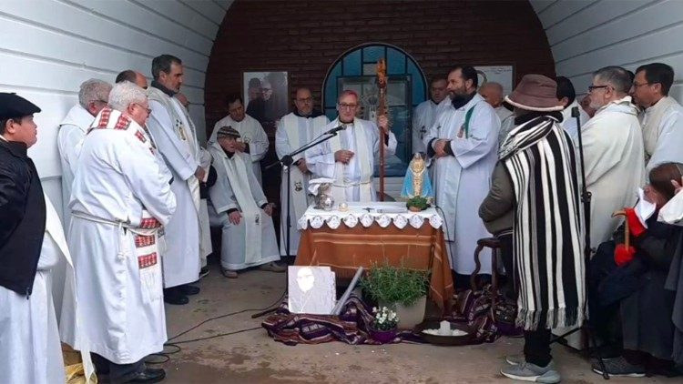
Misa en honor de Monseñor Ponce de León.
También se leyó una breve semblanza del obispo y el estado de su causa, recordando que Ponce de León, “con sencillez y firmeza encontró caminos para hacer una Iglesia cercana al pueblo y sus necesidades, como lo pedía el Concilio Vaticano II. Una Iglesia samaritana, que se conciba prójimo de cualquiera que estuviera tirado al borde del camino. Una Iglesia cercana a los pobres, a quienes en su testamento llamó “mis amigos e intercesores”.
“Este año es para nosotros sumamente especial”, se lee en el texto, que explica que el 23 de febrero de 2023, la Justicia dictaminó “que ya no se puede decir que su muerte es cosa juzgada como accidente”.
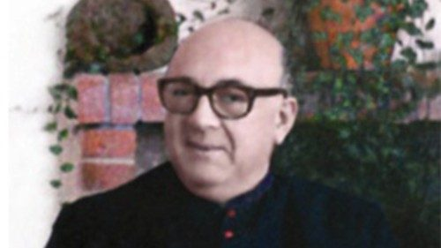
27/02/2023

Investigarán atentado contra el obispo argentino Ponce de León
La Cámara Federal de Apelaciones de Rosario anuló la sentencia que había determinado en 1978 la muerte del Obispo de San Nicolas como un accidente de tránsito, nuevas ...

“A un ritmo lento pero firme, cada vez son más los que descubren algo que para nosotros es una convicción desde hace mucho tiempo: al obispo lo mataron. Todavía esperamos que su muerte alcance una justicia largamente esperada”, añade el mensaje, en el que se pide a Dios “que no sufra el doble martirio de que maten su cuerpo y su memoria”.
“El testimonio de Carlos Horacio Ponce de León, al igual que el de Angelelli y sus compañeros, el de los palotinos, y el de tantos otros que dijeron presente en esa difícil encrucijada, tiene mucho para decirnos”, establece la semblanza.
“Su sangre esparcida sobre este lugar, en esa mañana de neblina de hace ya 46 años, se convierte hoy en fuente de memoria y esperanza. Sin pretender adelantarnos al juicio de la Iglesia, rogamos a Nuestra Señora de Luján aquí presente que le conceda a nuestro pueblo argentino el reconocimiento público de la entrega de la vida de este obispo cercano y servidor".
La muerte de monseñor Ponce de León ocurrió el 11 de julio de 1977, mientras transitaba la ruta nacional N° 9 en la jurisdicción de la ciudad de Ramallo, y su vehículo fue embestido por una camioneta.
Investigaciones de peritos en Accidentología comprobaron que la camioneta que ocasionó el fallecimiento del Obispo no transitaba, sino que se encontraba detenida, luego cruzó de forma transversal, y no era tripulada al momento del impacto. Otro de los peritajes determinantes ha sido un examen antropológico del cadáver que demostró la ausencia “fractura y hundimiento de cráneo” como lo describía la autopsia de 1977.
https://www.vaticannews.va/es/iglesia/news/2023-07/46-aniversario-muerte-obispo-ponce-de-leon-argentina.html?fbclid=IwAR0pzW0u_PXQmIgLabPMrIQNq0bnvvq6XuIBSSkNZERxmRw39yLuIgZVDX8

